大計協第６５号
平成２８年４月１８日

会員各位

主催 （一社）大阪府計量協会
大阪府計量管理協会
大阪計量士会
後援 大阪府計量検定所

平成２８年度 第９回計量基礎セミナー開催について（ご案内）

平素は、当会の運営につきまして格別のご協力を賜り厚く御礼申し上げます。
さて、「計量基礎セミナー」は、島津製作所様の多大なご協力のおかげをもちまして９回目を迎えることになり、受講者の皆様からも高い評価をいただいております。
本年度も標記セミナーを下記内容で開催いたしますので、ご案内申し上げます。

記

１ 開催日時 平成２８年６月１０日（金） １０：００～１６：００

２ 開催場所 株式会社島津製作所 関西支社（裏面地図参照）
大阪市北区芝田１－１－４ 阪急ターミナルビル １４階
ＴＥＬ ０６－６３７３－６６６２

３ 講習内容
新しく計量業務に携わった方々を対象に、正しい計量器の取扱い方や正確
に計量を行うための分銅や計量器の管理・点検方法等について、分析天びん
を使った実習を中心とした講習。

スケジュール（予定）
９：３０ 受付
１０：００～１２：００ 【座 学 ①】
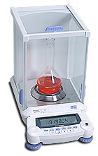
・質量計の種類、原理
・設置環境と誤差要因について
・分銅の取扱い方、日常点検、定期点検要領
１２：００～１３：００ 昼食（各自）
１３：００～１４：００ 【座 学 ②】
・ＪＣＳＳ分銅と不確かさ、はかりＪＣＳＳ
１４：００～１５：４０ 【実 習】
・電子天びんの感度調整
・設置環境と目的に応じた使い方
・天びんの点検方法と取扱い方
１５：４０～１６：００ 【質疑応答】 実習で使用する分析天びん
４ 定員（一般社団法人大阪府計量協会 会員限定）
５０名（定員になり次第締め切らせていただきます。）

５ 受講料
３，０００円

６ 申込手続
申込期限 平成２８年５月２６日（木）
申込方法 別紙の申込書に記載の上、郵送・FAX・E-mailにてお申込み
ください。
申込書が到着次第、受講票と請求書を送付しますので、受
講料をお振込ください。
申込先 一般社団法人大阪府計量協会（担当 中村）
〒５７４－００５５ 大東市新田本町１１－３７
TEL ０７２－８７４－９１１５
FAX ０７２－８７４－９１５７
E-mail jigyo1@osaka-keiryo.jp

７ 振込手続
振込締切日 平成２８年６月２日（木）
振込先 りそな銀行 大手支店
普通 ２３５４００６
名義 大阪府計量管理協会
恐れ入りますが、振込手数料は申込者でご負担願います。
また、やむを得ず振込が遅れる場合は、ご連絡ください。

８ 受講修了証
セミナー終了後、受講票と引き換えで修了証をお渡しします。

【参考】開催会場案内図
・ターミナルビル入り口は、紀伊国屋書店入り口と同フロア、但し反対側
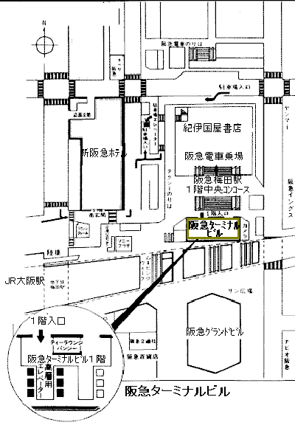
・ターミナルビル入り口がわかりにくいため、時間に余裕をもってお越しください。
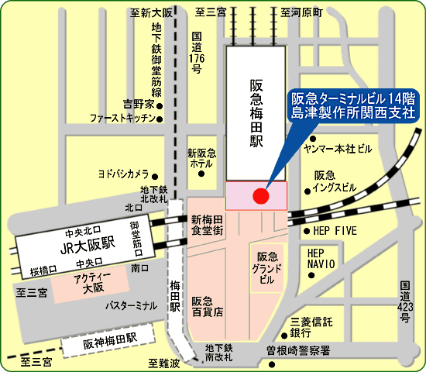

締切日 平成２８年５月２６日（木） ＦＡＸ ０７２－８７４－９１５７
第９回計量基礎セミナー参加申込書

一般社団法人大阪府計量協会 事務局
平成２８年 月 日

会社名

部署名

住 所（〒 － ）

申込責任者 （TEL ― ― ）

請求書について、いずれかに ○ をしてください。

請 求 書 ・必要（ 一括 ： 参加者別 ） ・不要

送 付 先 ・上記の送付 ・下記の住所

住 所（〒 － ）

部 署 名  （個別送付先住所） | 参 加 者 氏 名

備考

